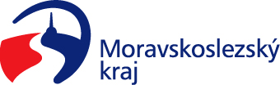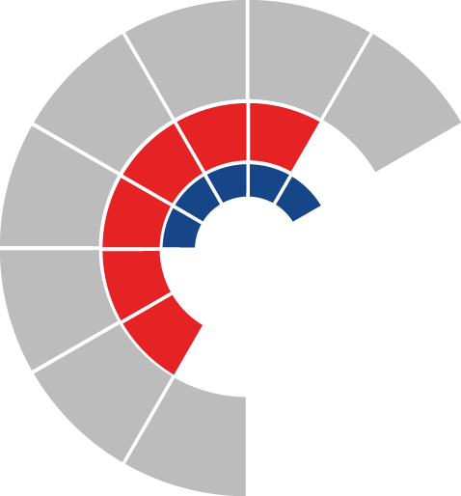

**Komise sociální rady kraje**

**Výpis z usnesení**

**Číslo jednání: 1.**

**Datum konání: 15. 11. 2024**

**Číslo usnesení:** 1/3

Komise sociální rady kraje

**d o p o r u č u j e**

radě kraje

1. doporučit zastupitelstvu kraje

rozhodnout upravit výše účelových dotací u sociálních služeb v rámci dotačního programu Podpora služeb sociální prevence 2022+ u poskytovatelů sociálních služeb dle přílohy č. 1 předloženého materiálu a uzavřít s těmito poskytovateli dodatek ke smlouvě o poskytnutí dotace z rozpočtu Moravskoslezského kraje dle přílohy č. 2 předloženého materiálu

1. schválit úpravu závazných ukazatelů pro čerpání dotace u sociálních služeb uvedených v příloze č. 3 předloženého materiálu a uzavřít s poskytovateli těchto sociálních služeb dodatek ke smlouvě o poskytnutí dotace z rozpočtu Moravskoslezského kraje v rámci dotačního programu Podpora služeb sociální prevence 2022+ dle přílohy č. 2 předloženého materiálu
2. schválit změnu maximální výše oprávněných provozních nákladů na rok 2024 organizaci Náš svět, příspěvková organizace, IČO 00847046, u sociální služby sociálně terapeutické dílny, č. reg. 3785984, v rámci dotačního programu Podpora služeb sociální prevence 2022+ na částku 10.400.000 Kč dle důvodové zprávy předloženého materiálu
3. schválit nové znění přílohy č. 1 dotačního programu „Podpora služeb sociální prevence 2022+“ s názvem Metodika pro projekt „Podpora služeb sociální prevence 2022+“, verze 4/2022, dle přílohy č. 4 předloženého materiálu

Za správnost vyhotovení:

Bc. Peter Hančin

V Ostravě dne 15. 11. 2024

PhDr. Igor Hendrych, Ph.D

předseda komise sociální